**Variace**   
  
Variace k-té třídy zn prvků je každá uspořádaná k-tice různých prvků vybraných z n-elementární množiny. V k-tici záleží na pořadí prvků. V k-tici se ani jeden z prvků neopakuje.  Počet variací:   
variacie1  
  
**Variace s opakováním**   
  
Variace k-té třídy zn prvků s opakováním je každá uspořádaná k-tice prvků vybraných z n-elementární množiny. V k-tici se mohou prvky libovolně opakovat.   
Počet variací s opakováním:

V*(k,n) = nk

2Daná je množina M = {a,b,c,d}. Z prvků této množiny vytvořte variace 2.triedy bez opakování as opakováním. Vypočtěte jejich počet.

a) Variace:   
  
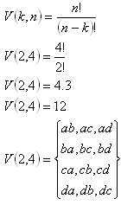  
  
b) Variace s opakováním:   
  
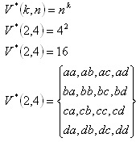

3Do školského výboru zvolili 7 žáků. Kolika způsoby se dá z nich vybrat předseda, místopředseda, tajemník a pokladník?

Jsou to variace: n = 7, k = 4   
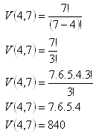

Funkcionáři výboru se dají vybrat 840 způsoby.

4Osm studentů si slíbilo, že si z prázdninových cest vzájemně vyměňují pohlednice.   
Kolik pohlednic rozeslali?

Jsou to variace:  n = 8, k = 2   
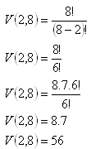

Studenti rozeslali 56 pohlednic.

5Z kolika různých prvků můžeme vytvořit 240 variací 2.triedy?

Jsou to variace: n = x, k = 2   
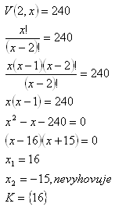

Potřebujeme 16 prvků.

6Pokud se počet prvků zvětší o 2, zvětší se počet variací 3. třídy o 384. Kolik je prvků?

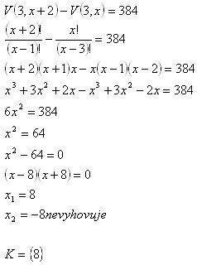

Prvků je 8.

7V kapse je 6 různých lístků označených čísly 1 až 6. Kolika různými způsoby můžeme postupně, s přihlédnutím k pořadí vybrat tři z nich, pokud vybrané lístky do kapsy

* a) nevracejí.
* b) vracejí.

a) nevracejí   
variacie7a  
b) vracejí   
variacie7b  
  
Kartičky môžeme z vrecka vybrať 120 alebo 216 spôsobmi.

8Počet variací bez opakování 3.třídy z x prvků je o 225 menší než počet variací 3. triedy s opakováním ze stejných prvků. Kolik je prvků?

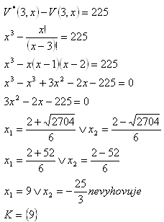

9Počet tříčlenných variací bez opakování je 10 násobkem dvoučlenných variací bez opakování téže množiny prvků. Kolik prvků má tato množina?

Počet prvků množiny: x

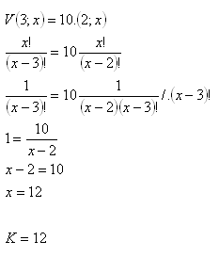

Počet prvků množiny je x = 12

10

Hoďme třemi kostkami - bílou, modrou, žlutou.

* a.)    Kolik různých výsledků můžeme dostat?
* b.)    Kolik různých součtů může padnout?
* c.)    Kolika způsoby může padnout součet 13

a.)    V/(k;n) = nk, V/(3;6) = 63 = 216

b.)    Může padnout součet : 3;4;5;6;7;8;9;10;11;12;13;14;15;16; 17;18, n = 16 součtů

c.)    Součet 13:

